Консультация для родителей

«Как заинтересовать ребенка
заниматься физкультурой»

Здорового ребенка не нужно заставлять заниматься физкультурой – он сам нуждается в движении и охотно выполняет все новые и новые задания. Ни в коем случае не следует принуждать ребенка к выполнению того или иного движения или превращать занятия в скучный урок. Дошкольники еще не испытывают потребности учиться в буквальном смысле слова. В связи с этим тренировки должны проходить в форме игры – тогда ребенок все время будет находиться в прекрасном настроении. Постепенно вовлекайте ребенка во все новые виды игры и забавы, систематически повторяя их, чтобы ребенок закрепил изученные движения.
Прекрасно, если вы ободрите ребенка похвалой, удивитесь тому, какой он крепкий, ловкий, сильный, сколько он умеет, что он уже сам покажет.
Пробудить у ребенка интерес к занятиям поможет также демонстрация его умений перед остальными членами семьи или же его сверстниками. Так постепенно у ребенка развиваются уверенность в своих силах и стремление учиться дальше, осваивая новые, более сложные движения и игры.
Если у ребенка нет желания заниматься, проанализируйте причины такого негативного отношения к занятиям, чтобы в дальнейшем создавать более благоприятные условия. Кроме похвалы, поощрением для них может служить и убедительные объяснение, почему так необходимы занятия физкультурой.
Чем и как заниматься?

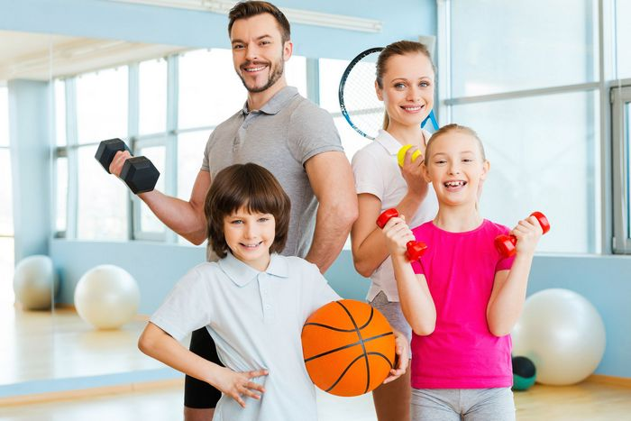

Прежде всего, взрослый должен точно знать, какое упражнение он хочет разучить с ребенком, как будет его выполнять и чего хочет этим достичь. Каждое упражнение и каждая подвижная игра имеет свою задачу, цель, значение; в связи с этим они подразделяются на несколько групп.
В первую группу входят упражнения, направленные на выработку правильной осанки, правильного положения головы, плеч, других частей тела. Упражнения такого рода называются оздоровительными; именно эти движения способствуют правильному физическому развитию. При выполнении этих упражнений необходимо уделять особое внимание правильному их выполнению, чтобы добиться требуемого распрямления спины, растягивания соответствующих мышц. Родители, прежде всего, должны продемонстрировать упражнения ребенку, а затем помочь ребенку освоить новое движение. При выполнении любого упражнения этой группы требуется помощь и неназойливое наблюдение со стороны родителей, чтобы отдельные позы и положения были правильными.
Во вторую группу входят упражнения, содержащие элементы акробатики. Они направлены на развитие ловкости, гибкости и быстроты реакции и выполняются со страховкой. Чтобы обеспечить полную безопасность при выполнении этих движений, взрослые должны быть очень осторожны и внимательны.
Поскольку родители заинтересованы в том, чтобы развить у ребенка смелость, умение преодолевать страх, вызываемый необычным положением тела или быстрыми изменениями поз, следует терпеливо учить его ориентироваться в необычных положениях, пока он не преодолеет боязнь и не будет с радостью повторять акробатические упражнения.
К третьей группе относятся подвижные игры, в которых используются ходьба, бег, прыжки, лазанье и броски. Для того, чтобы эти естественные движения были притягательными для детей, их объединяют игрой с простыми правилами.
Таким образом, ребенок учится соблюдать определенные правила, дисциплину, а также и умению сосредотачиваться. Необходимо учить так же и умению проигрывать. Для проведения игр нужен коллектив: ребенок играет с родителями или же со старшими братьями и сестрами.
В четвертую группу входят упражнения с использованием различных предметов, снарядов на свежем воздухе или в помещении. Сюда относятся, например, ходьба по приподнятой и наклонной плоскости, лазанье по лесенке и гимнастической стенке, проползание под различными препятствиями, перепрыгивание через препятствия. Здесь необходимо соблюдать принцип постепенного повышения требований к детям. Особенно важна изобретательность родителей, которая поможет в обычных условиях смастерить для детей различные интересные преграды для перелезания, перепрыгивание и раскачивания, которые обогатили бы запас движений ребенка. Желательно ежедневно подготавливать для ребенка в квартире увлекательную дорожку препятствий, чтобы он мог поупражняться на ней в ловкости, быстроте реакции, закрепить различные движения. На природе подобные дорожки можно легко соорудить с помощью веревок, досок.
Дети преодолевают дорожку препятствий самостоятельно, стараясь сделать это как можно лучше. В этих упражнениях важна не столько точность выполнения, сколько быстрая адаптация к необычным условиям.
Пятую группу составляют музыкально – ритмические упражнения, которые воспитывают у детей грациозность, осознанное выполнение движений и сочетание движений с ритмом стихов, песенок, музыки. Ребенок вначале учится слушать музыку и понимать ее характер, а затем непринужденно соединяет движение с музыкой. Родители должны уметь спеть детскую песенку, сыграть простую мелодию в нужном ритме на музыкальном инструменте. Если ребенок движением может подчеркивать ритм и характер музыки, как бы вживаясь в нее, он получает большие преимущества для дальнейшего обучения игре на музыкальном инструменте, танцам, пению. Умение слушать музыку полезно в любом возрасте.
Систематические занятия любым видом спорта развивают силу мышц, выносливость, быстроту и ловкость.
Однако «вес» этих качеств в разных видах спорта различен. Вот почему для занятий тем или иным видом спорта необходим предварительный совет со спортивным педагогом и врачом. При этом учитывают состояние здоровья и характер физического развития ребёнка, а также возможное влияние на развитие его организма тренировочных занятий.
Словом, возможности приобщения детей к спорту велики. Они будут расти из года в год. Долг родителей – использовать эти возможности на благо воспитания всесторонне развитого ребёнка.
Как обеспечить безопасность занятий?

Каждое движение, которое вы выполняете с ребенком, должно быть правильно выбрано и хорошо выполнено, возможность какого-либо ущерба для здоровья должна быть полностью исключена. Конечно, очень важно обеспечить безопасность, страховку и помощь ребенку, но в то же время неоправданна и излишняя боязливость, которая мешает ребенку стать самостоятельным. Обратите внимание на основные правила безопасности, которые следует соблюдать при воспитании у ребенка смелости.
1. Поднимая ребенка, никогда не держите его только за кисти – обязательно целиком за предплечье, поскольку кости и мышцы запястья еще недостаточно окрепли. Наиболее безопасно поддерживать ребенка за бедра. При выполнении акробатических упражнений очень важны положения рук взрослого, предохраняющие позвоночник от неправильного изгиба и голову от неудачного поворота или удара. Все эти захваты должны основываться на скрупулезном знании возможностей вашего ребенка.
2. Новое упражнение осваивайте медленно и постоянно поддерживайте ребенка, чтобы он испытывал чувство уверенности.
При дальнейшем повторении можно ускорить темп упражнения и постепенно исключить всякую помощь ребенку, чтобы он как можно скорее выполнил это упражнение самостоятельно. Постоянно подстраховывайте его.
3. Учите ребенка быть внимательным на занятиях, чтобы он сам заботился о безопасности. Стремитесь предотвратить опрометчивость и небрежность ребенка.
4. Длительное удержание трудных поз в раннем возрасте недопустимо. Лучше несколько раз повторить упражнение.
5. Вис только на руках в дошкольном возрасте опасен, поскольку он дает чрезмерную нагрузку на суставы и весь плечевой пояс.
6. При обучении лазанью, не разрешайте ребенку залезать выше того уровня, на котором можете его достать.
7. Никогда не используйте для соревнования наиболее опасные упражнения. Всегда выполняйте их медленно и сосредоточенно.
8. Избегайте упражнений, при которых ребенок излишне прогибается в поясничном отделе, так как большинство детей как раз нуждаются в выпрямлении этой части позвоночника.
Хочется пожелать родителям постоянно проявлять интерес к гармоничному развитию личности ребенка, и чтобы они сами активно занимались с ними физкультурой и таким образом способствовали укреплению взаимоотношений в семье, воспитанию любви и уважения детей к родителям. Наукой доказано, что совместные занятия физическими упражнениями родителей с ребенком являются источником радости, обогащают и оздоравливают семейную жизнь.

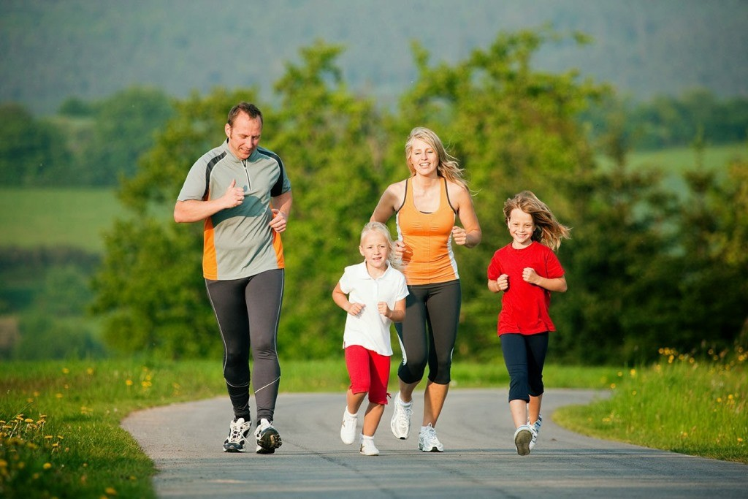
Естественно, не каждый из малышей станет чемпионом, но каждый обязательно должен вырасти крепким и здоровым. Когда люди говорят о счастье, они, прежде всего, желают друг другу здоровья. Так пусть дети будут здоровыми и счастливыми. А это значит, что здоровыми и счастливыми будем мы все.

